课程编号 1503020001-01  题目类型 实验4
  得分 | 教师签名 | 批改日期
   | 冯禹洪

深 圳 大 学 实 验 报 告

课程名称： 系统编程

实验项目名称： 文件控制
学院： 计算机与软件学院

专业： 计算机科学与技术

指导教师： 冯 禹 洪

报告人： 郑雨婷 学号 2021150122 班级： 高性能

实验时间： 2023.12.23-2023.1.2

实验报告提交时间： 2024.1.1
教务处制
一、 实验目标：

- 熟悉文件控制相关的Linux操作系统的系统调用
- 了解并掌握相关系统调用的应用程序编写

二、实验环境与工件

- Taishan服务器，openEuler操作系统

三、实验内容与步骤

- 请阅读、编写并调试附件中的reverse.c程序,使其满足以下用法和功能。请完成以下工作：1）解释每个过程函数的功能；2)在自已的姓名学号账号下运行并截图运行结果，如果程序有错，请截图注明修正代码及其原因（40分）。
用法： reverse –c [filename]
作用：将从文件filename (或标准输入)读入的每一行翻转并打印到标准输出； 如果用了-c选项，reverse 也讲每行的字符翻转。
以下是reverse的用法与用例。
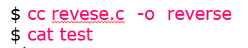
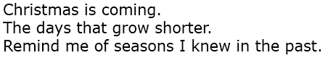


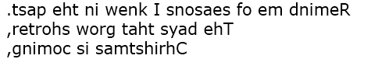
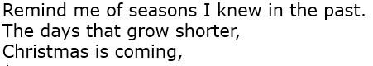
- 请阅读、编写并调试附件中的monitor.c程序,使其满足以下用法和功能。请完成以下工作：1）解释每个过程函数的功能；2)在自已的姓名学号账号下运行并截图运行结果，如果程序有错，请截图注明修正代码及其原因（40分）。
用法： monitor [-t delay] [-l count] {filename}+
作用：每delay秒扫描所有指定的文件并将从上次扫描以来更新过的文件的信息打印出来。如果文件名filename是一个目录，该目录中所有的文件都将被扫描。
以下是环境配置和monitor的用法与用例。
$mkdir filecontrol
$ ls // 查看filecontrol目录.
monitor.c monitor tmp/
$ls ./tmp //查看 “tmp” 目录.
b
$monitor tmp myFile.txt >& monitor.out & //开始监控.
[1] 12841
$cat > ./tmp/a //在./tmp下创建一个文件.
hi there
ctrl-D
$cat > myFile.txt //创建 “myFile.txt”.
hi there
ctrl-D
$rm ./tmp/a //删除 “./tmp/a”.
$jobs //查看正在运行的作业.
[1] + Running monitor tmp myFile.txt >& monitor.out
$kill %1 //kill “monitor” 作业.
[1] Terminated monitor tmp myFile.txt >& monitor.out
$cat monitor.out //查看输入文件.
ADDED tmp/b size 9 bytes, mod. time = Sun Jan 18 00:38:55 2017
ADDED tmp/a size 9 bytes, mod. Time = Fri Feb 13 18:51:09 2017
ADDED myFile.txt size 9 bytes, mod. Time = Fri Feb 13 18:51:21 2017
CHANGED myFile.txt size 18 bytes, mod. Time = Fri Feb 13 18:51:49 2017
DELETED tmp/a
$

- 有四个线程1、2、3、4.线程1的功能就是输1,线程2的功能就是输出2,以此类推……现在有四个文件ABCD.初始都为空。现要让四个文件呈如下格式：

A:1 22 333 44441 22 333 4444…

B: 22 333 4444 1 22 333 4444 1…

C: 333 4444 1 22 333 4444 1 22…

D: 44441 22 333 44441 22 333…
请设计程序，附上代码截图及运行结果截图。（Google面试题改编）（20分）

四、实验结果
1.请阅读、编写并调试附件中的reverse.c程序,使其满足以下用法和功能。请完成以下工作：1）解释每个过程函数的功能；2)在自已的姓名学号账号下运行并截图运行结果，如果程序有错，请截图注明修正代码及其原因（40分）。
用法： reverse –c [filename]
作用：将从文件filename (或标准输入)读入的每一行翻转并打印到标准输出； 如果用了-c选项，reverse 也讲每行的字符翻转。
以下是reverse的用法与用例。
（1）解释每个过程函数的功能
①main函数，是程序的主函数，是程序的入口。
调用 parseCommandLine 解析命令行参数，执行 pass1 进行第一次扫描，执行 pass2 进行第二次扫描，最后返回。若返回 0 表示程序正常结束。
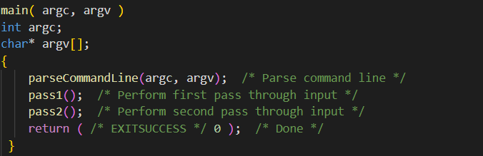
②parseCommandLine函数，解析命令行参数。
遍历传入的参数，若参数的首字符为‘-’，代表可能使用 -c 选项，则调用processOptions函数。若参数的首字符不是’-’，则认为该参数是文件名，若全局变量filename为NULL，就将filename设置为这个参数；若全局变量filename已经不为NULL，说明之前已经有一个文件名了，则调用usageError函数。最后，根据filename是否为NULL设置standardInput。
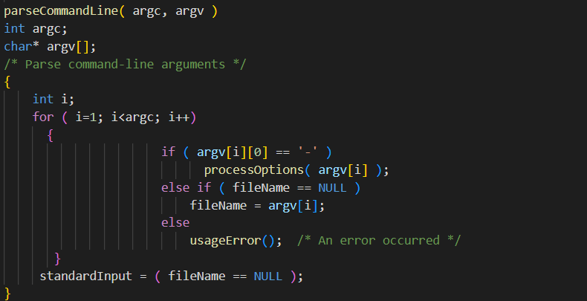
③processOptions函数，用于处理命令行选项。
传入的参数都是以-开头的字符串，字符串的第二个字符就是选项，若为’c’，则将全局变量charOption设置为真，表示启用了字符选项。。若不是’c’，说明是不正确的命令。调用usageError函数。
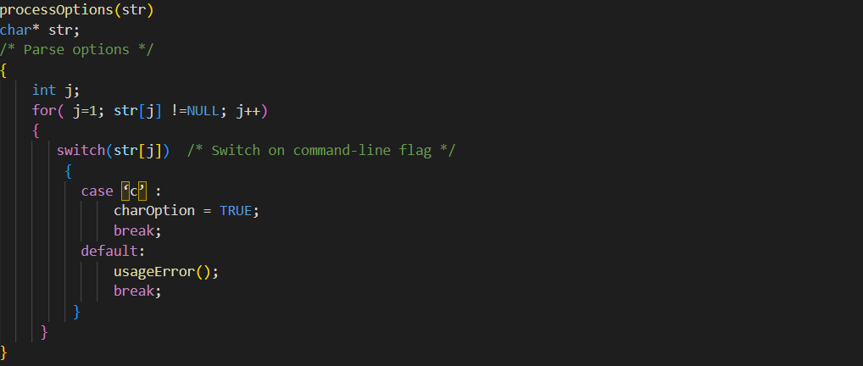
④usageError 函数，用法错误函数。在检查输入的命令行用法错误时，显示正确的指令格式。输出错误消息，然后退出程序。
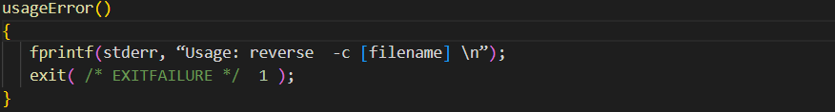
⑤pass1 函数，第一次扫描输入文件，确定每行的偏移量。
首先根据全局变量standarInput来确定从文件中读取数据还是从标准输入中读取数据。
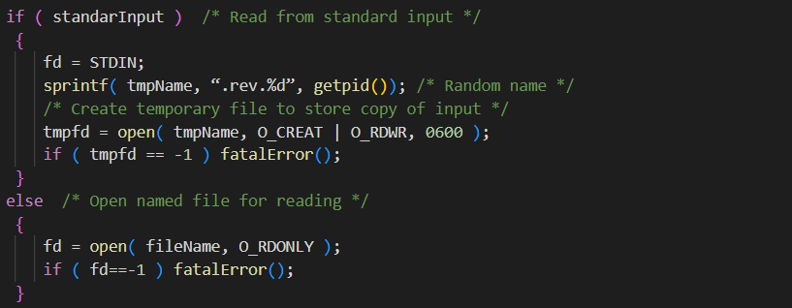
打开文件成功后，循环地读取文件，把每一行数据装进一个缓存数组buffer中，调用函数track Lines记录每行的起始偏移量，如果是从标准输入中读取的文本数据，从标准输入读取时创建一个临时文件，那么将每行数据写入这个临时文件。
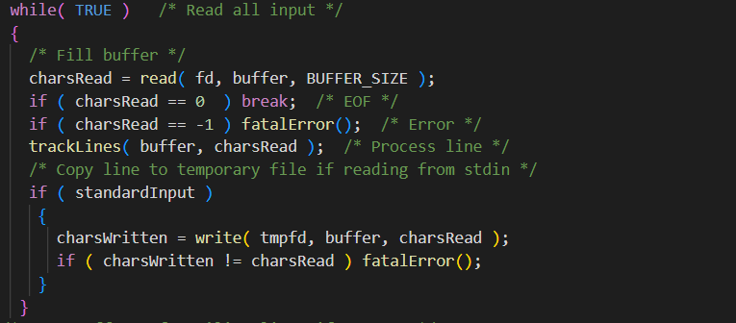
⑥trackLines 函数，在输入缓冲区中跟踪每行的偏移量。
遍历输入缓冲区，每次遇到换行符时记录当前位置，更新全局行数。在缓冲区中遍历每个字符，更新文件位置偏移量 fileOffset 并检查是否遇到换行符。每当发现换行符时，将当前行的起始位置偏移量记录在 lineStart 数组中，并递增 lineCount 表示处理了一行。
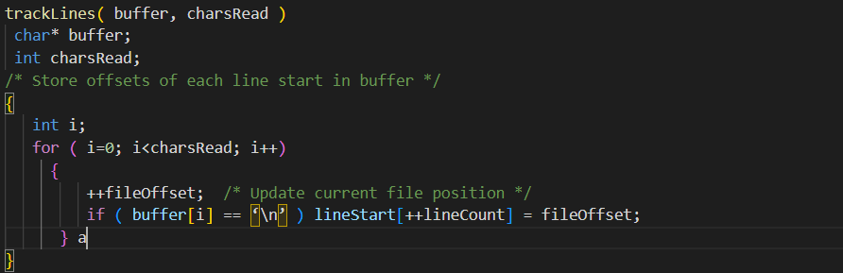
⑦pass2 函数：通过循环遍历存储每行起始位置的数组lineStart，从最后一行到第一行，调用processLine函数处理每行的内容。processLine函数负责读取并显示一行，根据charOption标志决定是否反转字符顺序。最后，关闭文件描述符fd，即输入文件，如果输入源是标准输入，则删除生成的临时文件tmpName。这一过程实现了按相反顺序显示文件行，并完成了可能的文件清理。
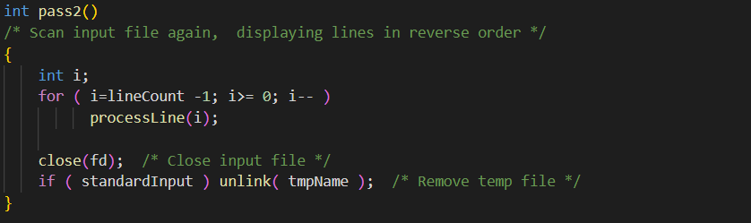
⑧processLine函数，读取并显示一行的函数，根据charOption标志决定是否反转字符顺序。实现了根据选项反转字符的功能。通过设置文件描述符`fd`的当前位置到指定行的起始位置（使用lseek函数），然后使用read函数读取该行的内容到字符数组buffer中，记录读取的字符数。如果选择了-c选项，即charOption为真，则调用reverseLine函数反转该行的字符顺序。最后，使用write函数将处理后的行内容写入标准输出。这个函数在逐行读取和显示文件内容时发挥了关键作用。
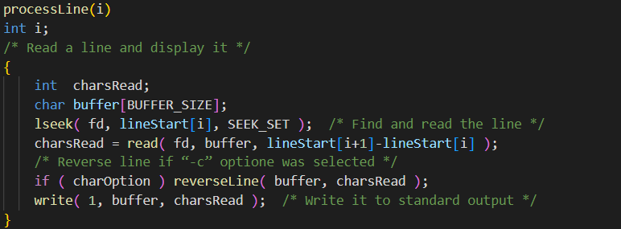
⑨reverseLine函数，是用于反转字符缓冲区中字符顺序。通过在缓冲区的首尾设置两个索引，然后以逐对的方式交换字符值的方式，实现了字符顺序的反转。在处理过程中，会检查缓冲区末尾是否为换行符，以保留行尾的换行符。这个函数的设计使得在处理文件内容时可以方便地对每一行的字符进行反转操作。
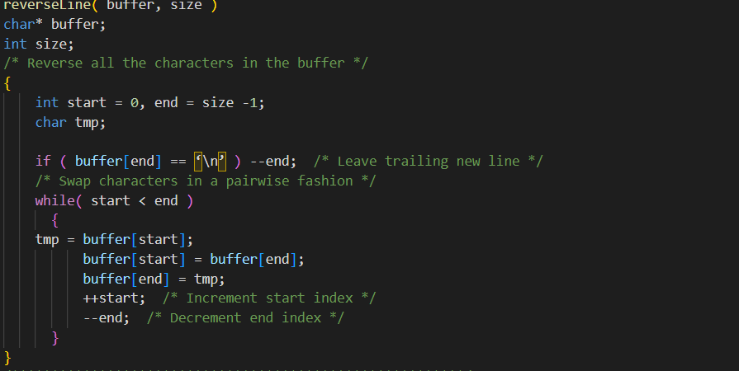
⑩fatalError函数是用于处理致命错误。当程序遇到无法继续执行的错误时（如文件打开失败、文件读取失败），该函数被调用。它通过perror函数将描述性的错误消息输出到标准错误流，前缀为"reverse:"。随后，程序调用exit(1)终止执行，返回错误状态码1，表示程序异常结束。
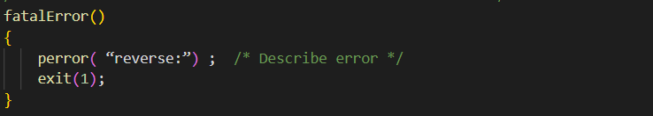
（2）运行并截图运行结果，如果程序有错，请截图注明修正代码及其原因。
首先cc reverser.c -o reverse编译程序,有许多错误和警告，下面给出解决方案。
①程序中有游离的‘\342’，发现是中英文符号错误，将程序中所有的中文单引号改为英文单引号，中文双引号改为英文双引号。
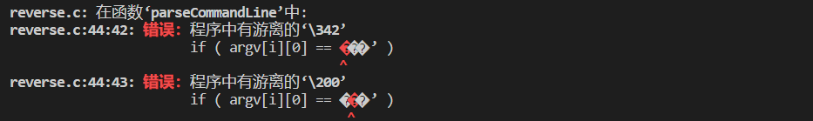
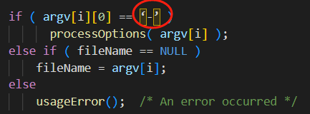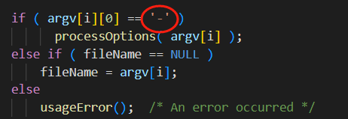
②警告：返回类型默认为‘int’ [-Wimplicit-int]，这是因为函数没有设置返回类型，出现警告，在程序中出现的包含主函数在内的是个函数前的都加上返回值的类型’int’。
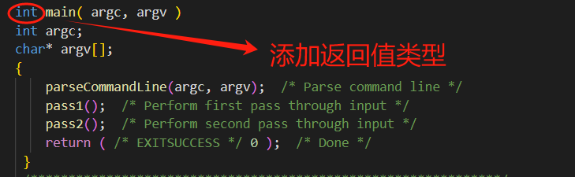
③警告：隐式声明函数‘parseCommandLine’。有大量这种形式的警告，这是因为在调用函数之前没有进行显式的函数声明。
在程序开头，将编写的所有函数都添加对应函数声明，设置函数的返回值类型，参数个数和类型。这样，就完成了函数的显示声明。
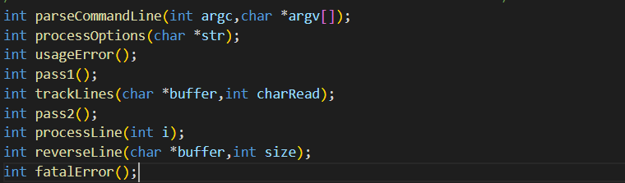
④在函数‘processOptions’中，警告：比较指针和整数。
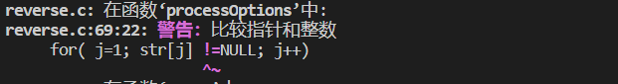
str是字符串，也就是字符型指针，不应该和NULL做比较。因为末尾是结束符’\0’，可以以’\0’作为结束的标志，将NULL改为’\0’。
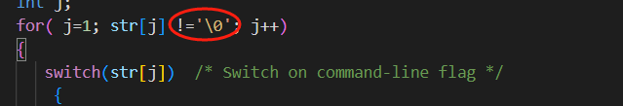
⑤错误：‘standarInput’未定义
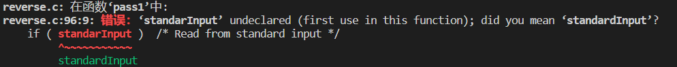
编译后也提示了可能是瓶邪错误，将之改正为standardInput。
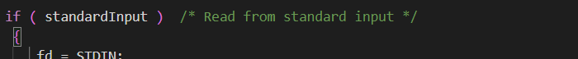
⑥警告：implicit declaration of function ‘getpid’，这类警告是因为没有引用所需的头文件。
添加需要的头文件，getpid, read, write 等函数在头文件 <unistd.h> 中声明。因此，添加声明“#include <unistd.h>”解决该类警告.
至此，再次编译没有警告了，先用vim写好test文件。用cat显示test的内容，正确。
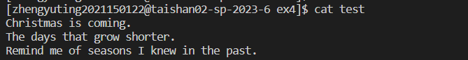然后运行程序，给出的使用参考中reverse test是不能用的，必须是./reverse 才可以运行可执行文件。运行结果与示例相同，结果正确。
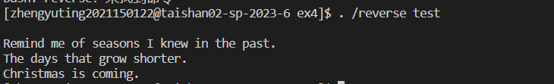
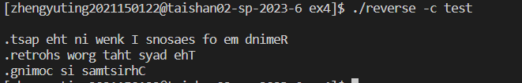
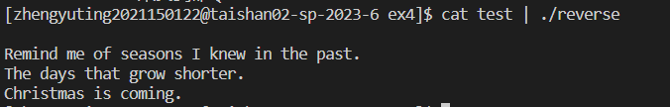
2.请阅读、编写并调试附件中的monitor.c程序,使其满足以下用法和功能。请完成以下工作：1）解释每个过程函数的功能；2)在自已的姓名学号账号下运行并截图运行结果，如果程序有错，请截图注明修正代码及其原因（40分）。
用法： monitor [-t delay] [-l count] {filename}+
作用：每delay秒扫描所有指定的文件并将从上次扫描以来更新过的文件的信息打印出来。如果文件名filename是一个目录，该目录中所有的文件都将被扫描。
以下是环境配置和monitor的用法与用例。
$mkdir filecontrol
$ ls // 查看filecontrol目录.
monitor.c monitor tmp/
$ls ./tmp //查看 “tmp” 目录.
b
$monitor tmp myFile.txt >& monitor.out & //开始监控.
[1] 12841
$cat > ./tmp/a //在./tmp下创建一个文件.
hi there
ctrl-D
$cat > myFile.txt //创建 “myFile.txt”.
hi there
ctrl-D
$rm ./tmp/a //删除 “./tmp/a”.
$jobs //查看正在运行的作业.
[1] + Running monitor tmp myFile.txt >& monitor.out
$kill %1 //kill “monitor” 作业.
[1] Terminated monitor tmp myFile.txt >& monitor.out
$cat monitor.out //查看输入文件.
ADDED tmp/b size 9 bytes, mod. time = Sun Jan 18 00:38:55 2017
ADDED tmp/a size 9 bytes, mod. Time = Fri Feb 13 18:51:09 2017
ADDED myFile.txt size 9 bytes, mod. Time = Fri Feb 13 18:51:21 2017
CHANGED myFile.txt size 18 bytes, mod. Time = Fri Feb 13 18:51:49 2017
DELETED tmp/a
$
（1）解释每个过程函数的功能
processOptions(str)函数解析命令行选项，根据参数str的内容设置全局变量delayTime和loopCount的值，用于控制监控循环的延迟时间和执行次数。
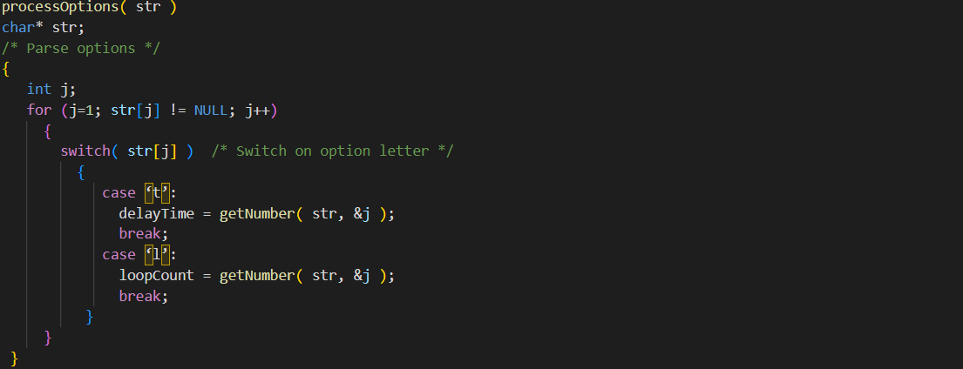
main(argc, argv)函数是程序的入口点，负责解析命令行参数、执行主要功能函数，并返回程序的退出状态码。
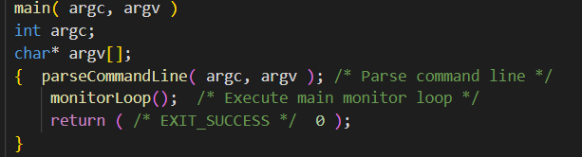
parseCommandLine(argc, argv)函数解析命令行参数，将文件名存储到全局数组fileNames中，并调用processOptions处理选项。如果没有文件名传递，则调用usageError函数显示用法错误信息。
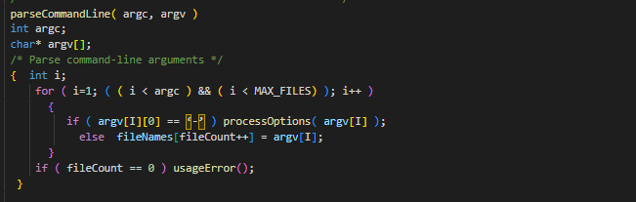
getNumber(str, i)函数用于从命令行参数中提取数字，根据传递的字符串str和索引i获取数字，并返回该数字。该函数在处理-t和-l选项时被调用。
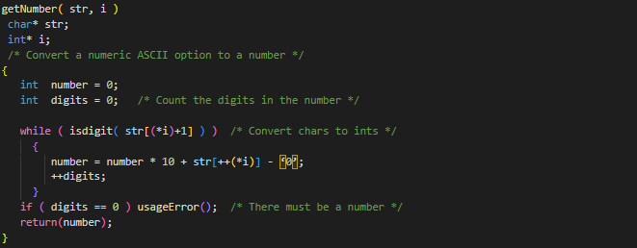
usageError()函数用于显示用法错误信息，提示正确的命令行格式，并退出程序。
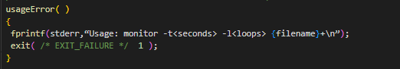
monitorLoop()函数是主监控循环，通过调用monitorFiles()来处理所有文件，然后等待一定时间（由delayTime控制），根据loopCount的值决定是否执行下一轮循环。
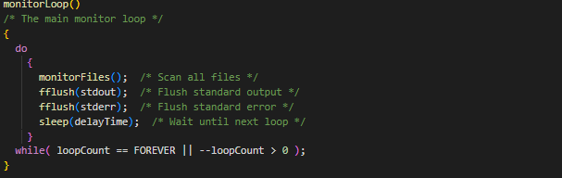
monitorFiles()函数处理所有文件，包括调用monitorFile来处理单个文件，更新stats数组以检测文件变化，并在标准输出中显示已删除的文件。
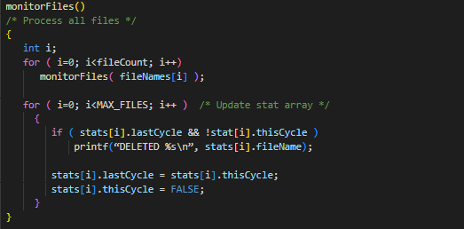
monitorFile(fileName)函数处理单个文件或目录，通过调用stat函数获取文件的状态信息，如果是目录则递归处理其中的文件，如果是普通文件则调用updateStat函数更新状态。
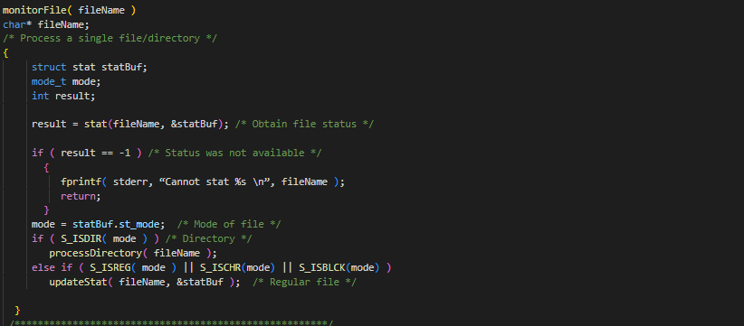
processDirectory(dirName)函数是用于处理给定目录下所有文件的函数，该函数会调用monitorFile函数递归地处理目录中的所有文件。
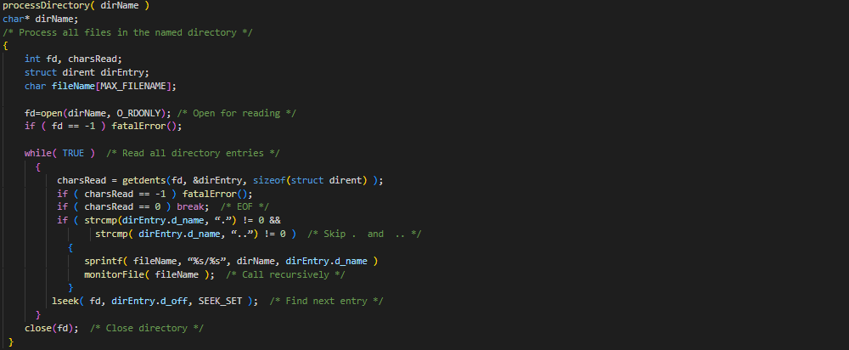
updateStat(fileName, statBuf)函数根据文件名和状态信息更新stats数组，通过调用findEntry查找文件在数组中的位置，如果不存在则调用addEntry添加新条目。
是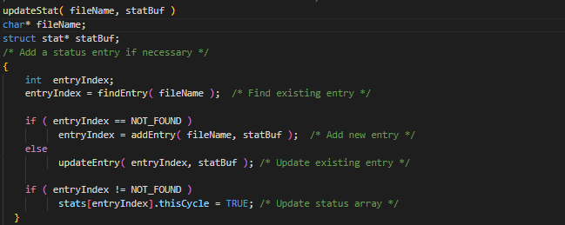
findEntry(fileName)函数用于查找文件在stats数组中的位置，返回文件的索引，如果未找到则返回NOT_FOUND。
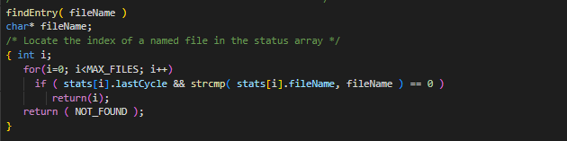
addEntry(fileName, statBuf)函数用于向stats数组添加新的文件条目，返回添加的文件的索引。
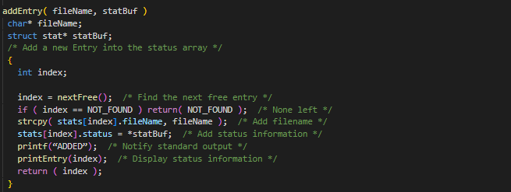
nextFree()函数返回stats数组中下一个空闲位置的索引，如果没有空闲位置则返回NOT_FOUND。
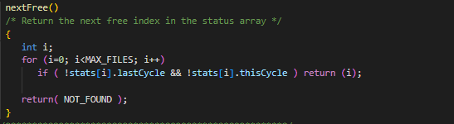
updateEntry(index, statBuf)函数在文件被修改时更新stats数组中的条目，通过比较文件的修改时间来判断文件是否发生更改。
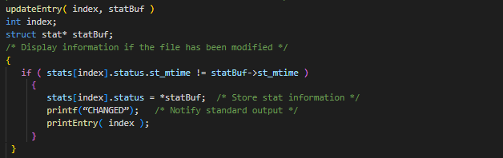
printEntry(index)函数在标准输出中显示stats数组中指定索引的文件条目。
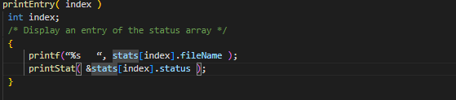
printStat(statBuf)函数在标准输出中显示文件状态信息，包括文件大小和修改时间。
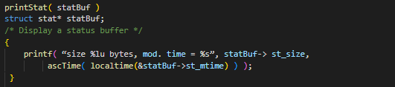
fatalError()函数用于处理致命错误，通过perror函数输出错误信息，并退出程序。
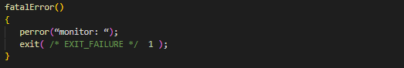
（2）运行并截图运行结果，如果程序有错，请截图注明修正代码及其原因。
首先cc reverser.c -o reverse编译程序,有许多错误和警告，下面给出解决方案。
①致命错误：sys/dirent.h：没有那个文件或目录
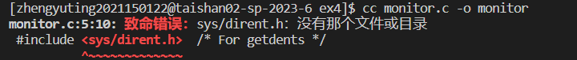
根据注释可以知道，该头文件是为了使用getdents提供的。Read（）读取一些目录条码是，会返回-1。Linux专门使用了一个系统调用来阅读目录，即getdents（）系统调用。通过SYS_getdents64来查询文件信息，因此需要删除原本的头文件，然后添加syscall函数和SYS_getdents64的头文件<sys/syscall.h>和<unistd.h>。并且讲使用getdents的地方改为系统调用。
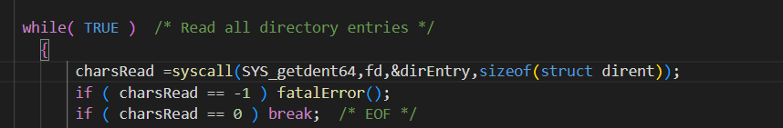
②错误：程序中有游离的‘\342’，这类错误也是中英文符号输入错误导致的，讲程序中所有的中文单引号改为英文单引号，将所有的中文双引号改为英文双引号，将所有的中文逗号改为英文逗号。
③警告：返回类型默认为‘int’ [-Wimplicit-int]，这是因为函数没有设置返回类型，出现警告，在程序中出现的包含主函数在内的是个函数前的都加上返回值的类型’int’。
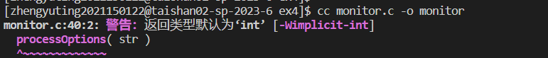
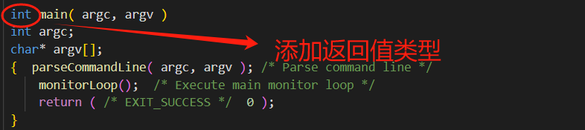
④警告：比较指针和整数。
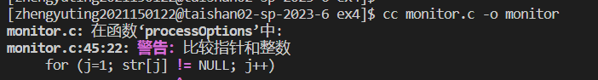
str是字符串，也就是字符型指针，不应该和NULL做比较。因为末尾是结束符’\0’，可以以’\0’作为结束的标志，将NULL改为’\0’。
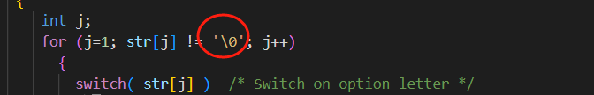
⑤拼写错误1，将小字字母i写成了大写字母I,修改即可。
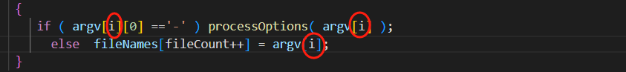
拼写错误2，stats少了s，添加上即可。
拼写错误3,S_ISBLCK修改为S_ISBLK。
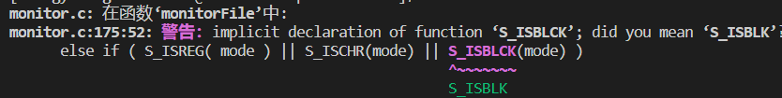
拼写错误4,ascTime修改为asctime。
拼写错误5，在monitorFile后添加s,上一行添加分号;
⑥警告：隐式声明函数‘parseCommandLine’ 有大量这种形式的警告，这是因为在调用函数之前没有进行显式的函数声明。
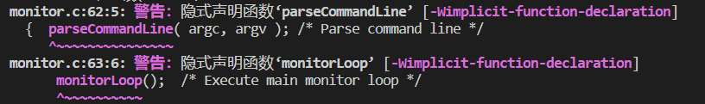
在程序开头，将编写的所有函数都添加对应函数声明，设置函数的返回值类型，参数个数和类型。这样，就完成了函数的显示声明。
⑦警告：隐式声明函数‘exit’
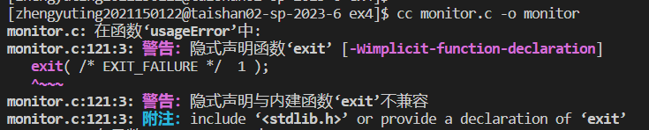
根据提示，在C语言中，exit 函数的声明位于 <stdlib.h> 头文件中。为了解决这个警告，需要在代码文件的开头添加#include<stdlib.h> 指令。
至此，编译没有错误提示了，按照题目要求的格式配置目录结构，配置成如下结构。
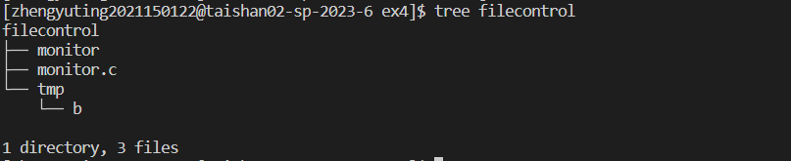
第一次开始监控，出现错误，连蒙带猜最终发现是monitorFiles函数中调用monitorFile时函数名多写了一个s,修改为monitorFile。
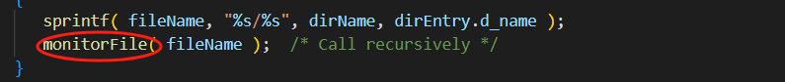
再次运行，监控文件，查看输出文件，这次是无法统计文件myfile。
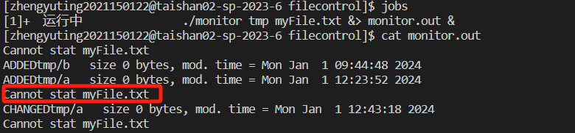
这是因为监控文件myfile的时候，文件myfile还没有创建，如果文件还不存在，那么stat函数就会返回-1，所以就会输出该文件无法统计的信息，可以将文件不存在时的输出信息修改为提示文件不存在。结束 “monitor” 作业.
此时已经有myFile.txt文件了，再次运行，成功。
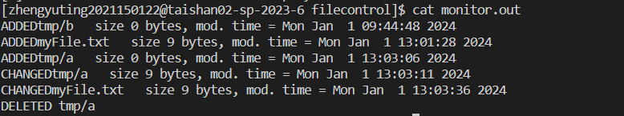
3. 有四个线程1、2、3、4.线程1的功能就是输1,线程2的功能就是输出2,以此类推……现在有四个文件ABCD.初始都为空。现要让四个文件呈如下格式：

A:1 22 333 44441 22 333 4444…

B: 22 333 4444 1 22 333 4444 1…

C: 333 4444 1 22 333 4444 1 22…

D: 44441 22 333 44441 22 333…
请设计程序，附上代码截图及运行结果截图。（Google面试题改编）（20分）
答：使用条件变量和互斥锁组来实现。
主函数的思路很简单，首先定义了文件名数组 files 和文件描述符数组 fd，然后在主函数中，创建了四个线程，并打开四个文件。每个线程通过调用 pthread_create 函数，使用 thread_func 函数作为线程入口点。设置array为1~4，将array[i]传入线程，以表示该线程该写入那种数字。主线程等待所有线程结束后，关闭文件和销毁互斥锁。
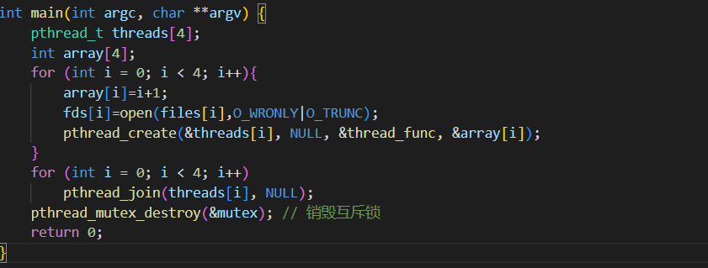
要求创建的四个线程,每个线程只能写入同一种数字。例如，线程1写入一个1，线程2写入两个2，线程3写入三个3，线程4写入四个4。在thread_func中，为了使四个线程按照线程1、线程2、线程3、线程4的顺序执行，使用了互斥锁和条件变量。在线程的一次执行前，需要提供全局变量n来判断是否需要等待条件变量，一旦满足，进行加锁，然后执行。在线程写完一次后，改变全局变量n来规定下一个执行打印的线程是哪个，然后解锁。
真正执行是分两步，第一步构造要写入文件的字符串，根据传入的参数param，可以知道要打印的数字是param个param。
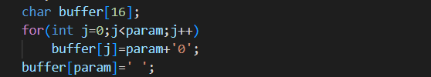
接下来的问题是确定每个线程向哪个文件写入字符串。我们观察每个线程的输出规律： 线程1首先写入文件A，接着写入文件D，然后写入文件C和文件B。如果以序数0开始计算，线程1写文件的顺序是：0 3 2 1 0 3 2 1 0 3 2 1…… 同时，线程2写文件的顺序是：1 0 3 2……，线程3写文件的顺序是：2 1 0 3，线程4写文件的顺序是：3 2 0 1。
可以通过一个数组 int orders[4]={0,3,2,1}来表示这个顺序。因此，线程1写文件的顺序从数组的第1个元素开始循环，线程2写文件的顺序从数组的第4个元素开始循环，线程3写文件的顺序从数组的第3个元素开始循环，线程4写文件的顺序从数组的第2个元素开始循环。有了这个设计，我们可以进一步实现代码。
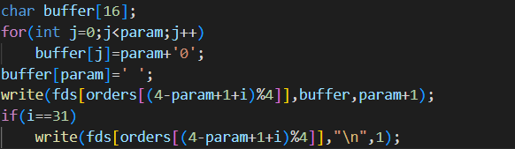
这样，整个线程功能函数也都清晰了：

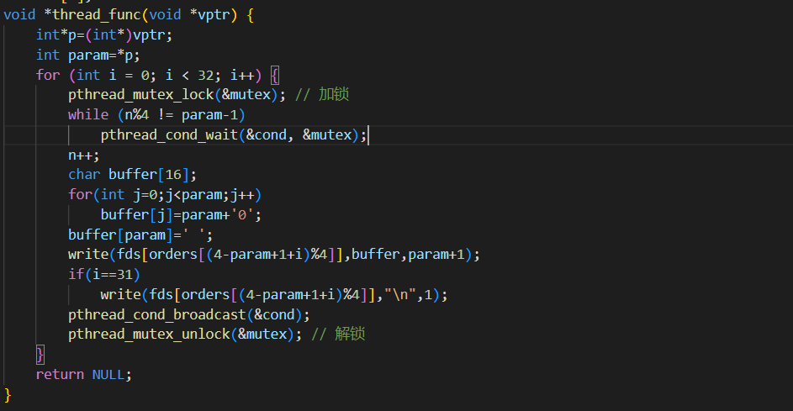
此时的运行结过如下，ABCD四个文件内的内容符号要求，结果正确。
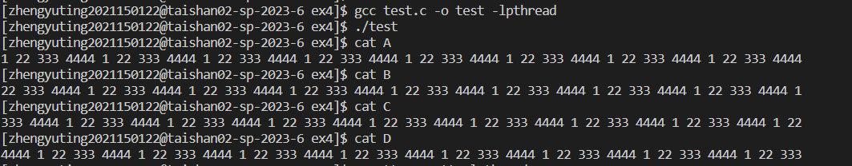

五、实验总结与体会
本次实验的前两道题要求检查程序的语法错误并分析程序功能。尽管程序本身存在许多错误，但通过逐步修改，最终能够成功实现。对于第三道题，需要自行思考并编写程序，幸好在实验三中积累了一些经验，使得整个程序的答题思路相对清晰。
在本次实验中，我积累了丰富的经验。首先，通过深入学习和应用Linux操作系统的文件控制相关系统调用，例如open、write等，我熟练掌握了文件操作的基本原理和相关系统调用的使用方法。其次，通过编写一个多线程程序，利用这些系统调用实现线程之间的协同工作和文件控制，我不仅深化了对系统调用的理解，还掌握了在多线程环境下进行文件操作的实际技巧，包括互斥量和条件变量的应用。这次实验为我今后在系统编程和多线程应用方面提供了有益的经验和基础。

指导教师批阅意见：

成绩评定：

指导教师签字：
年 月 日
备注：

